Pielikums Nr. 1
Madonas novada pašvaldības domes
28.01.2025. lēmumam Nr. 2
(protokols Nr. 1, 2. p.)

Parka iela (km 0.00-0.315) un Cesvaines iela (km 0.00-0.485), Lubānas pilsēta, Madonas novads

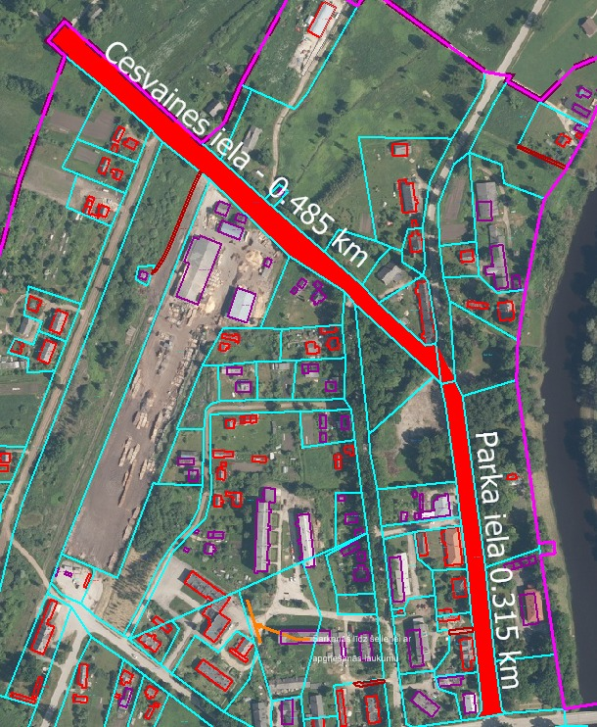

Datu avots https://www.lvmgeo.lv/kartes (Dati no VZD, LGIA, SIA “Karšu izdevniecība Jāņa Sēta) 2025. gada informācija

Objekta novietojums

